**PROYECTO INTEGRADOR**

**FASE INICIO**

**ARTEFACTOS DE LA FASE DE INICIO :**

1. VISION Y ANALISIS DEL NEGOCIO
2. MODELO DE CASOS DE USO
3. ESPECIFICACION COMPLEMENTARIA
4. GLOSARIO

**1-VISION Y ANALISIS DEL NEGOCIO**

**Introducción:**

Se prevé una web app con la flexibilidad de identificar los diferentes tipos de usuarios, así como poder tener acceso al sistema desde cualquier parte, y tener un mejor control del modelo de negocio de la empresa “TOMATE”.

**Enunciado del problema:**

Actualmente no se cuenta con un sistema para el desarrollo y control de las operaciones de la agrícola “tomate”, desaprovechando el buen manejo y control de inventarios y surtido de requisiciones. Dando lugar a problemas como mala administracion de los lotes de tomates, levantamiento confuso y difícil de requisiciones, mala administracion de bodegas, disponibilidad del producto, existencias y control de madurez del producto. Todo esto vuelve lento el proceso de la recepción de mercancía en bodega, generando muchas pérdidas de producto y por lo tanto de dinero, afectando a los agricultores, clientes, dueños.

**Enunciado de la posición en el mercado del producto:**

Nuestro producto está dirigido a todos aquellas pequeñas y medianas empresas comerciales, nacionales e internacionales. Teniendo exportaciones a diferentes continentes, Asia, Europa y parte de América.

**Alternativas y competencia:**

Existen otras empresas de producto agrícola con presencia nacional, pero siendo “TOMATE” la única con presencia internacional.

**Descripción del personal involucrado:**

Dueño de la empresa: El poseedor de la empresa.

Jefe de Agrícola: Asignado para la dirección de la agrícola.

Empleados: Personal que desempeña las diferentes tareas necesarias para el buen funcionamiento de la agrícola.

Clientes: Los compradores potenciales de productos agrícolas

Productores: Los encargados de cultivar las tierras para la producción.

|  |  |  |  |
| --- | --- | --- | --- |
| OBEJTIVOS DE ALTO NIVEL | PRIORIDAD | PROBLEMAS O INQUIETUDES | SOLUCIONES ACTUALES |
| Requisiciones de productos | Alta | Mala administracion de las requisiciones, generando entregas tardías del producto y desconfianza con los clientes | El sistema actual no cuenta con una sección de levantamiento de requisiciones de productos por parte del cliente esto lo tiene que generar un empleado |
| Monitoreo de requisiciones | Media | No saber con exactitud en qué status se encuentra la requisición, provocando confusión con el cliente. | El sistema actual no cuenta con el seguimiento del producto una vez salido de la bodega |
| Recepción de tomates | Alta | Ir hacia el equipo que tiene instalado el programa de la empresa, provocando que no todos los equipos tengan el programa volviendo lento al personal al momento de registrar la distribución del producto | El sistema actual cuenta con una entrada de producto ya clasificados |
| Embarques de tomates | Media |  |  |
| Levantamiento de alertas de plaga en siembras |  |  |  |
| Clasificación de productos |  |  |  |
| Surtido de requisiciones |  |  |  |

**Objetivos a nivel de usuario:**

Los usuarios (y los sistemas externos) necesitan un sistema para satisfacer sus objetivos:

1. Cliente: Realizar requisiciones y poder monitorear el estado de ella.
2. Empleado: Realizar el surtido de las requisiciones , entrada de producto a bodega.
3. Administrador: Analizar las actividades de la empresa.

**Perspectiva del producto:**

El Sistema Web *Tomate* residirá en cualquier pc con acceso a internetpudiendo logearse desde donde este y realizar una requisición, así como también en la agrícola los empleados tendrán el sistema en para cumplir con las tareas necesarias para que le llegue el producto a los clientes.

**Resumen de beneficiarios:**

|  |  |
| --- | --- |
| **Característica soportada** | **Beneficio del personal involucrado** |
| Surtido automático | Ahorro de tiempo y logística para realizar un surtido |
| El sistema podrá dar entrada a producto ya clasificado | Distribución en bodegas diferentes, generando ahorro en tiempos. |
| Se podrán realizar requisiciones desde cualquier parte del mundo | Un sistema con presencia casi en cualquier parte del mundo las 24 horas del día |

**Resumen de las características del sistema:**

* Entrada de Productos clasificados
* Realizar requisiciones de productor
* Surtido automático según su clasificación y prioridad

**Otros requisitos y restricciones:**

Deberá cumplir con los requerimientos solicitados.  
No se tienen restricciones en cuanto a la construcción del sistema, diseño.

**2-MODELO DE CASOS DE USO**

**LISTA ACTOR OBJETIVO**

|  |  |
| --- | --- |
| ACTOR | OBJETIVO |
| Cliente | 1. Captura las requisiciones del tomate 2. Monitorea las requisiciones |
| Empleado | 1. Registren la entrada a bodega de los productos ya clasificados (a que país puede exportarse). 2. Realicen el surtido de requisiciones. 3. Reasignen producto con características de exportación distinta al área donde se encuentre. |
| Administrador | 1. Administracion y control del sistema |

**LISTA DE CASOS DE USO**

* CU01 Capturar las requisiciones del tomate
* CU02 Registrar la entrada de productos ya clasificados
* CU03 Realizar surtido de requisiciones
* CU04 Registrar áreas donde hay plagas y generar aviso de la plaga a fumigar

**DESCRIPCION BREVE DE LOS CASOS DE USO**

CU01- El cliente entra al sistema y captura las requisiciones del producto, el sistema le genera un número de guía para el rastreo.

CU02-Llega el producto ya clasificado y se registra en el sistema de acuerdo a su clasificación.

CU03-El empleado realiza el surtido de la requisicion se genera un archivo con las espesificacion del surtido y se le envia un correo al cliente que su requisicion esta en camino.

CU04-El empleado ingresa al sistema en su dispositivo móvil y registra el área de plaga y genera el aviso de la plaga a fumigar.

**DESCRIPCION COMPLETA DE CASOS DE USO**

**CU01 Capturar las requisiciones del tomate**

**Actor Principal:** Cliente.

**Personal Involucrado e intereses:**

Cliente: Desea crear una nueva requisición de producto(s)

Empresa: Quiere registrar la requisición, obtener con exactitud lo que desea el cliente y ubicación de envío.

**Precondiciones:**

El cliente se identifica y autentifica.

**Garantías de éxito (Postcondiciones):**

Se registra con éxito la requisición de producto.

El cliente obtiene el número de folio de la requisición.

**Escenario principal de Éxito (Flujo básico):**

1. El cliente crea una nueva requisición.
2. El cliente ingresa la prioridad de la requisición.
3. El cliente ingresa el identificador del producto, la cantidad del producto.
4. El sistema muestra el identificador del producto, descripción del producto, cantidad pedida.

Se repite el paso 3 y 4 hasta que se indique.

1. El sistema muestra la dirección de envió que tiene el cliente.
2. El cliente confirma la requisición.
3. El sistema registra la requisición junto con un número de folio.
4. El sistema envía un correo al cliente con la requisición registrada, y folio.

**Extensiones (o Flujos Alternativos):**

3a El cliente elimina un producto ingresado

1. El sistema elimina el producto seleccionado

5a El cliente quiere enviar a una dirección diferente a la que tiene guardada la requisición

1. El cliente ingresa calle, numero, ciudad, país, código postal.
2. El sistema registra la dirección del cliente.
3. El sistema registra la requisición con la dirección nueva.

6a El cliente desea cancelar la requisición

1. El sistema elimina la requisición.

Requisitos especiales:

Debe estar en el idioma inglés y español para los distintos tipos de usuario.

Lista de tecnología y variaciones de datos:

No encontradas por el momento.

Frecuencia: Podría ser casi continuo

Temas pendientes:

Los cambios y políticas de envío por aduanas extranjeras.

**CU02 Entrada de producto a bodega**

**Actor principal:**

Encargado de bodega.

**Personal involucrado:**

Encargado de bodega: Desea saber el código del lote asignado.

Cargadores: Desean saber a qué bodega y ubicación en bodega se mandará el lote.

**Precondiciones:**

El Encargado de bodega se identifica y autentifica.

**Garantías de éxito (Pos condiciones):**

El inventario es actualizado.

Se genera un archivo pdf con código, bodega y ubicación del lote.

**Escenario principal de éxito:**

1. - El encargado de bodega crea una nueva entrada a bodega.
2. - El encargado de bodega ingresa la clasificación, identificador del producto, fecha de corte.
3. - El sistema muestra la información capturada clasificación, identificador, fecha de corte y asigna una fecha de entrada, folio y ubicación en bodega.
4. - El encargado de bodega registra la entrada.
5. - El sistema valida espacio disponible en la bodega de la clasificación.
6. - El sistema actualiza el inventario en bodega.
7. - El sistema genera un archivo con código, bodega y ubicación del lote.

**Extensiones (o Flujos Alternativos):**

3a El encargado de bodega quiere eliminar el producto ingresado

1. El sistema elimina la entrada de producto.
2. El encargado de bodega ingresa otro producto.

4a El encargado de bodega cancela la entrada de producto.

1. El sistema elimina la entrada de producto.

5a El sistema detecta que no hay espacio en bodega

1. El sistema muestra las bodegas con capacidad de almacenar el producto
2. El encargado de bodega selecciona alguna de las bodegas con capacidad suficiente de almacenar el producto.

**Requisitos especiales:**

No encontrados por el momento.

**Lista de tecnología y variaciones de datos:**

No encontradas por el momento.

**Frecuencia:**

Podría ser casi continuo.

**Temas pendientes:**

No encontrados por el momento.

**CU03 Realizar surtido de requisiciones**

**Actor Principal**: Empleado

**Personal Involucrado e intereses:**

Cliente: Desea recibir el surtido de la requisición.

Empleado: Desea realizar el surtido de la requisición con éxito.

Encargado de Bodega: La cantidad de producto con que se cuenta actualmente para saber si cubre el total de la requisición.

Cargadores: Requieren saber la cantidad de producto que lleva la requisición

Sistema de cobranza: Saber que requisiciones son las que se pasaran a cobranza.

**Precondiciones:**

El encargado de bodega se autentica e identifica

Requisición en estatus “Por Surtir”

**Garantías de éxito (Postcondiciones):**

Se actualizan los inventarios.

Se cambia el estado de la requisición a “enviado”

Se le avisa al cliente mediante correo electrónico que la requisición está en camino.

Se genera una salida de bodega.

**Escenario principal de Éxito (Flujo básico):**

1. El encargado de bodega selecciona una requisición a surtir
2. El sistema muestra la información de la requisición.
3. El sistema valida disponibilidad de producto y muestra los lotes disponibles.
4. El encargado de bodega registra el surtido de requisición.
5. El sistema actualiza inventarios, la requisición cambia de estatus de “Por surtir” a “Enviado”.
6. El sistema genera un documento de salida de la requisición, con los siguientes datos, requisición, lotes y ubicaciones de bodegas.
7. El sistema manda una notificación al cliente por medio de correo con un numero de seguimiento.

**Extensiones (o Flujos Alternativos):**

4a No hay lotes disponibles

1. El sistema envía mensaje “No hay producto en inventario”
2. El sistema descarta el surtido de requisición.

**Requisitos especiales:**

Debe estar en el idioma inglés y español para los distintos tipos de usuario.

**Lista de tecnología y variaciones de datos:**

No encontradas por el momento.

**Frecuencia:** Podría ser casi continuo

**Temas pendientes:**

Los cambios y políticas de envío por aduanas extranjeras

**CU04 Registro de cultivos con plagas**

**Actor Principal:**

Capataz

**Personal Involucrado e intereses:**

Encargado de siembra: Requiere registrar una o más zonas están infectadas con plaga.

Fumigadora: Requiere la información sobre exactamente qué áreas tienen plaga y sus colindantes.

**Precondiciones:**

El encargado de la siembra se autentifica y valida.

**Garantías de éxito (Postcondiciones):**

Se registra la zona afectada y sus adyacentes.

Se envía una alerta a la fumigadora.

**Escenario principal de Éxito (Flujo básico):**

1. El empleado inicia un nuevo registro.
2. El empleado ingresa el área (s) infectada.
3. El sistema muestra el mapa con el área a fumigar y sus adyacentes.
4. El empleado comprueba que el área sea correcta.
5. El sistema genera un reporte con los datos ingresados, y se envía a la fumigadora.

**Extensiones (o Flujos Alternativos):**

a.- En cualquier momento la aplicación no carga.

1.-El usuario recarga la aplicación.

3.- El usuario declina el registro.

1.- El sistema pregunta si desea continuar.

1a.- El usuario confirma la cancelación.

2a.- El sistema ignora el registro de cultivos.

1b.- El usuario declina la cancelación.

2b.- El sistema regresa a su estado anterior.

**Requisitos especiales:**

Debe estar en los idiomas inglés y español.

**Lista de tecnología y variaciones de datos:**

No encontradas por el momento.

**Frecuencia:**

Podría ser casi continuo

**Temas pendientes:**

No encontradas por el momento.

.

1. **Especificación complementaria**

**Introducción**

Este documento es el repositorio de todos los requisitos del Sistema de manejo de tomate de la empresa TOMATE que no se capturan en los casos de uso.

**Funcionalidad**

Sistema de administración de tomate.

**Registro y gestión de errores**

Registrar todos los errores en almacenamiento persistente

**Reglas de negocio conectables**

En varios puntos de los escenarios de varios casos de uso (pendientes de ser definidos) soportar la capacidad de adaptar la funcionalidad del sistema con un conjunto arbitrario de reglas que se ejecutan en ese punto o evento.

**Seguridad**

Todo uso requiere la autenticación de los usuarios.

**Facilidad de uso**

**Factores humanos**

El cliente será capaz de ver la información desde su ordenador o desde un dispositivo móvil.

Evitar colores asociados con formas comunes de daltonismo.

La información deberá mostrarse de manera clara y llamativa, sin dañar la vista de los usuarios.

Los hipervínculos en la aplicación móvil y en el sitio web deberán estar en lugares accesibles siempre.

Toda página deberá tener una manera de regresar al menú de inicio en todo momento.

La información proporcionada deberá estar al alcance del usuario lo más intuitivamente posible.

La aplicación deberá ser rápida al procesar las peticiones.

**Fiabilidad**

**Capacidad de recuperación**

Si se produce algún fallo al usar un servicio externo, intentar solucionarlo a la brevedad.

Si los problemas persisten se recuperará la información pertinente para su posterior análisis.

**Rendimiento**

La cantidad de usuarios esperada es incierta, lo cual podría ocasionar un cuello de botella al ingresar demasiados a la aplicación y a la base de datos. El objetivo es conseguir la autorización de la compra a la brevedad para el caso de los clientes y el registro de áreas de siembra infectadas para el caso de algunos usuarios propios de la empresa.

**Interfaces**

**Interfaces y hardware destacable**

**Interfaces software**

Para los sistemas de colaboración externos (contabilidad, fumigación, envíos) se requieren diversas interfaces.

Se precisará también de diferentes interfaces para cada una de las aplicaciones que se le dará (ventas, fumigación de áreas, notificación, envíos, etc).

**Reglas del dominio (negocio)**

|  |  |  |  |
| --- | --- | --- | --- |
| ID | Regla | Grado de variación | Fuente |
| R1 | El cliente y empleados deberán estar registrados | Ninguno | Empresa |
| R2 | Solo los clientes pueden realizar requisiciones | Ninguno | Empresa |
| R3 | El producto antes de entrar a bodega debe estar previamente clasificado | La clasificación puede cambiar de acuerdo a los estándares de los países | Empresa |
| R4 | Al detectar plagas se fumiga dicha siembra y campos adyacentes. | Ninguno | Empresa |
| R5 | El producto se clasificara de acuerdo a los estándares de cada país o continente. | Ninguno | Empresa |
| R6 | Los lotes que surtirán primero serán los que cuenten con menor cantidad de días para su madurez, siempre y cuando alcancen a llegar a su destino antes de su fecha de expiración | Ninguno | Empresa |
| R7 | El producto clasificado para otros países no puede ser convertido en puré a menos que su fecha de madurez sea 0 | Ninguno | Empresa |
| R8 | El monitoreo de requisiciones consta de 4 faces:  Reservado, Pedimento, Embarque, Enviado. | Ninguno | Empresa |

4-GLOSARIO

|  |  |  |
| --- | --- | --- |
| TERMINO | DEFINICION EINFORMACION | ALIAS |
| Requisiciones | La **requisición** de compra, por otra parte, es un documento que permite la realización de una solicitud de adquisición de un producto o servicio a nivel interno de una organización. |  |
| Plaga | Colonia de organismos animales o vegetales que ataca y destruye los cultivos y las plantas |  |

**ARTEFACTOS DE LA FASE DE ANALISIS :**

1. MODELO DE DOMINIO

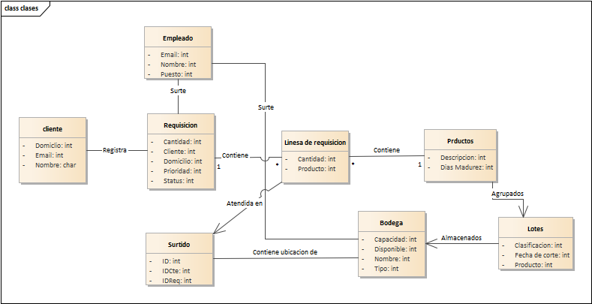

1. DIAGRAMAS DE SECUENCIA DEL SISTEMA

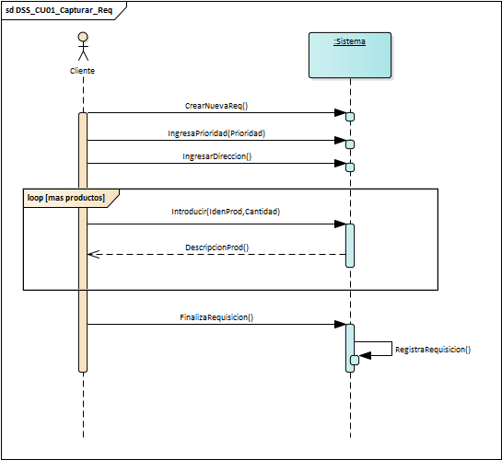

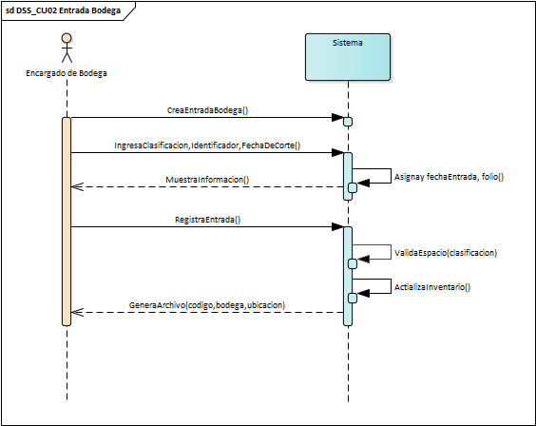

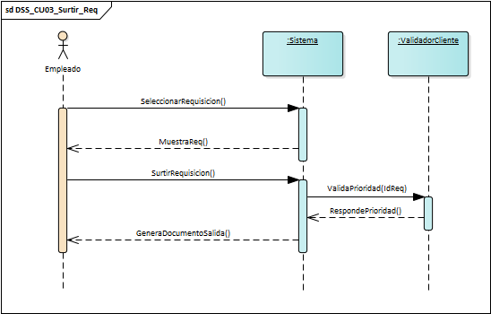

1. CONTRATOS

**Contrato:** C01 Crear nueva Requisición.

**Operación:** CrearNuevaReq()

**Referencia cruzada:** CU01 Capturar Requisición.

**Precondiciones:** Ninguna.

**Postcondiciones:**

* Se creo una instancia Requisición R

**Contrato:** C02 Ingresa prioridad.

**Operación:** IngresarPrioridad()

**Referencia cruzada:** CU01 Capturar Requisición.

**Precondiciones:** Requisición en curso.

**Postcondiciones:** Se creo una instancia de requisición r

* R. prioridad se declaro.

**Contrato:** C03 Introducir producto.

**Operación:** IngresarProducto ()

**Referencia cruzada:** CU01 Capturar Requisición.

**Precondiciones:** Requisición en curso.

**Postcondiciones:**

* r se asoció con una especificación del producto por coincidencia en base al idproducto (Modificación de asociaciones).
* r.prodcantidad paso a ser cantidad (Modificación de asociaciones).

**Contrato:** C04 Finalizar Requisición.

**Operación:** RegistroRequisicion()

**Referencia cruzada:** CU01 Capturar Requisición.

**Precondiciones:** Requisición en curso.

**Postcondiciones:** Se creo una instancia de requisición r

* r.registrorequisicion paso a ser verdadero.

**Contrato:** C05 Seleccionar Requisición.

**Operación:** SeleccionarRequiscion()

**Referencia cruzada:** CU03 Surtido Requisición.

**Precondiciones:** Requisición con estatus “Por surtir”

**Postcondiciones:**

* S.seleccionaRequiscion se asocia con Surtir Requisicion.

**Contrato:** C06 Seleccionar Lotes.

**Operación:** SeleccionarLotes()

**Referencia cruzada:** CU03 Surtido Requisición.

**Precondiciones:** Requisición con estatus “por surtir”.

**Postcondiciones:** Se creo una instancia de requisición r

* S.lotes se asocia con Surtir requisición.

**Contrato:** C07 Finalizar Surtido.

**Operación:** RegistrarSurtido()

**Referencia cruzada:** CU03 Surtido Requisición.

**Precondiciones:** Requisición con estatus “Por surtir”

**Postcondiciones:** Se creo una instancia de requisición r

* Surtir requiscion pasa a ser verdadero.

**ARTEFACTOS DE LA FASE DE DISEÑO :**

1. DIAGRAMAS DE INTERACCION DE DISEÑO

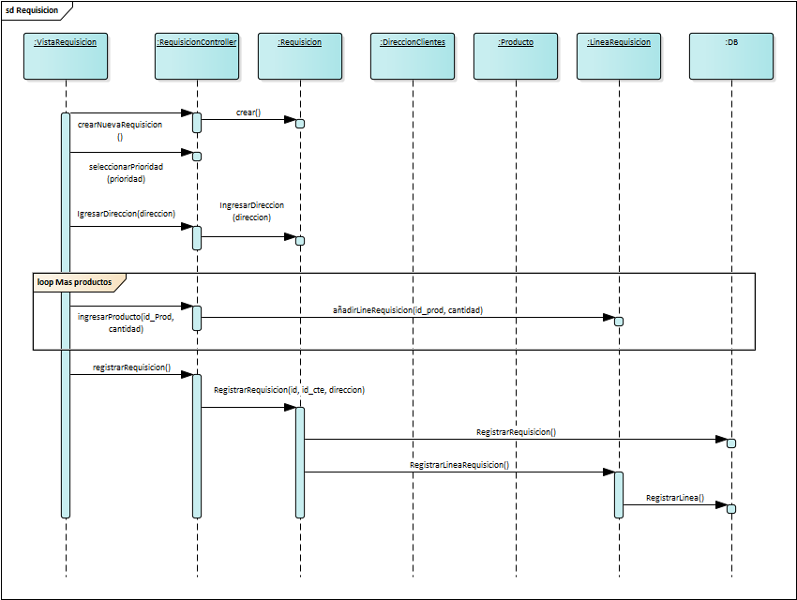

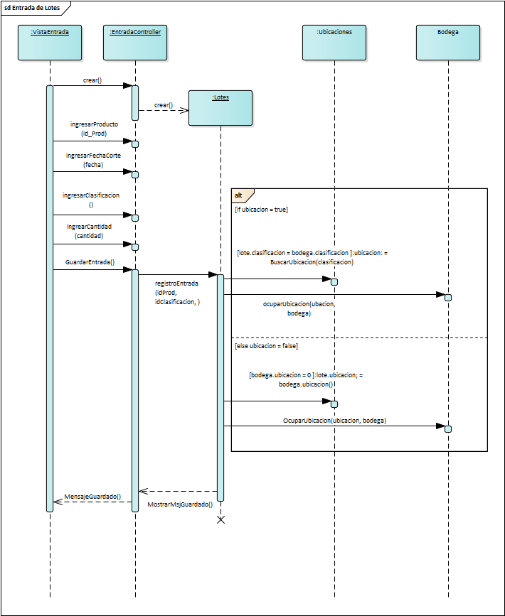

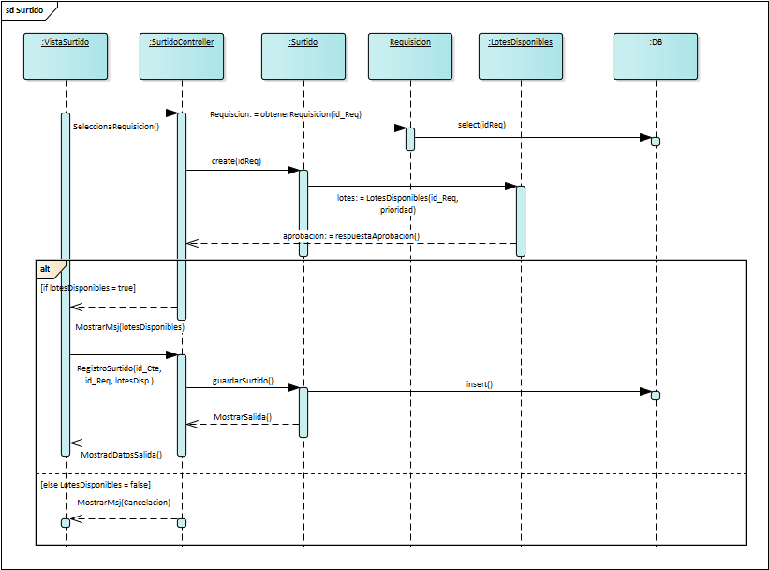

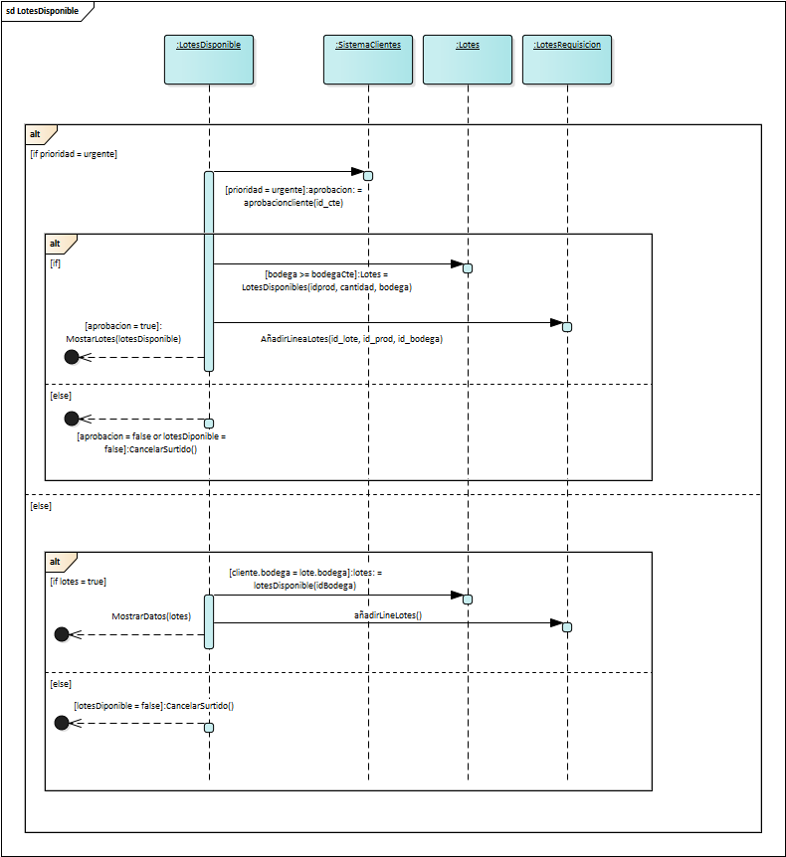

1. DAGRAMA DE CLASES DE DISEÑO

**CODIGO DE CLASES**

**MODELO DE NAVEGACION**

**DIAGRAMA DE PRESENTACION**